学校法人・専門学校 ＨＡＬ東京
■ 作品概要
■ アピールポイント
東京GPB19
作品タイトル 「シューティングゲーム」
2年制課程１年生 ゲーム学科 千葉 大樹

このゲームはシューティングゲームです。
敵を全滅させたらゲームクリアです。
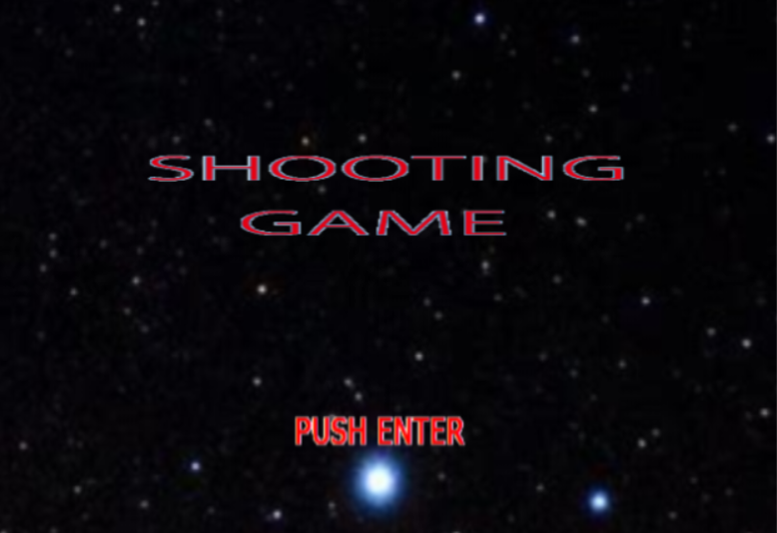


HPが0になったらゲームオーバーです。

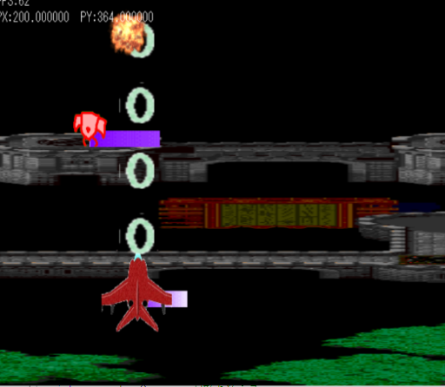

十字キーでプレイヤーを操作できます。

スペースキーで攻撃できます。

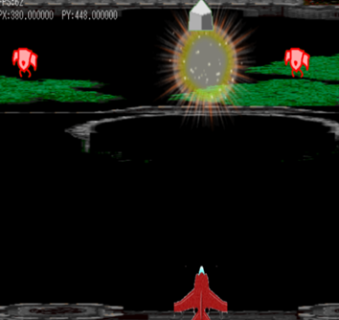
Aボタンを押すと爆弾が発射されます。

2種類の性能が違う弾を実装しました。
さらに、エフェクトが大きい方には、当たり判定を付けて、爆発でまわりの敵も倒せるようにしました。

